  - GIRO: agroland es un negocio privado que se dedica a la elaboración de fertilizantes orgánico.

  - Misión: ser la mejor empresa de fertilizantes orgánicos en la ciudad de Guasave Sinaloa, cuidando el medio ambiente con nuestro producto que cumple con las expectativas de los clientes.

  - visión: ser la empresa líder de fertilizantes de Guasave en el 2027 siendo los mejores en calidad y servicio

  - valores: transparencia, puntualidad, lealtad, compromiso, diferencia.

2.1 Empresariales: nuestro objetivo es lograr convertirnos en una empresa de fertilizantes orgánicos guasavense y que se sientan satisfechos con los productos que manejamos.

2.2 Del proyecto: convertirnos en una marca de fertilizantes orgánicos reconocida en el mercado de Guasave.
.Abrir sucursales en Guasave
.Imponer nueva tendencia de consumo de fertilizantes orgánicos rentable respetuosa con el medio ambiente.
.Superar a la competería en visibilidad y ventas dentro del mercado de Guasave.

3.1 Mercado: el segmento de mercado va dirigido a agricultores, agrónomos amas de casa y jardineros.

4. investigación de mercados: las personas buscan nuestro fertilizante orgánico porque son más económicos y perjudican menos las cosechas y por lo tanto dan mas saludables. Nosotros somos innovadores en estos fertilizantes porque aparte de usar el guano de los animales.

4.1 Delimitación del problema: nuestros fertilizantes son de muy buena calidad por eso estamos con los proyectos de llevarlo a nivel mundial.

4.2 objetivos: nuestro objetivo es brindarle al agricultor un producto de calidad económico y saludable.

4.3 mercado meta: nuestro producto no solo será para los agricultores sino también para pequeñas sembraros caseros.

5. producto

5.1 selección del producto: los fertilizantes orgánicos se presentaran en forma líquida en embaces de litro, galón y medio los embaces serán de plástico 100% biodegradable con toda la información nutricional.

5.2 Eslogan.

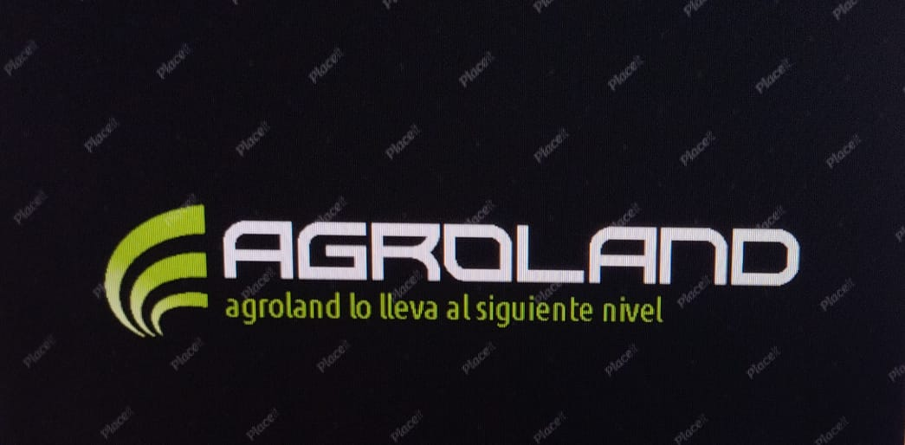

5.3 Logotipo.
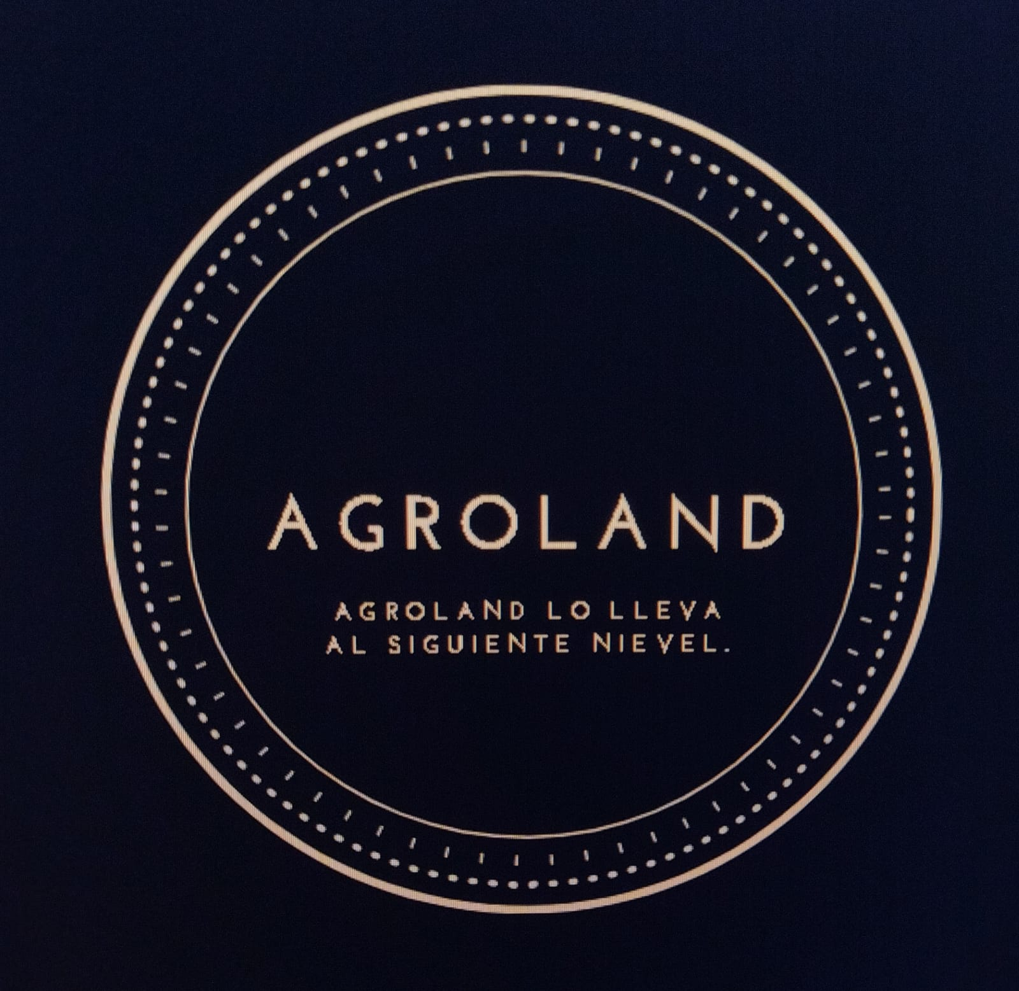

Etiqueta:

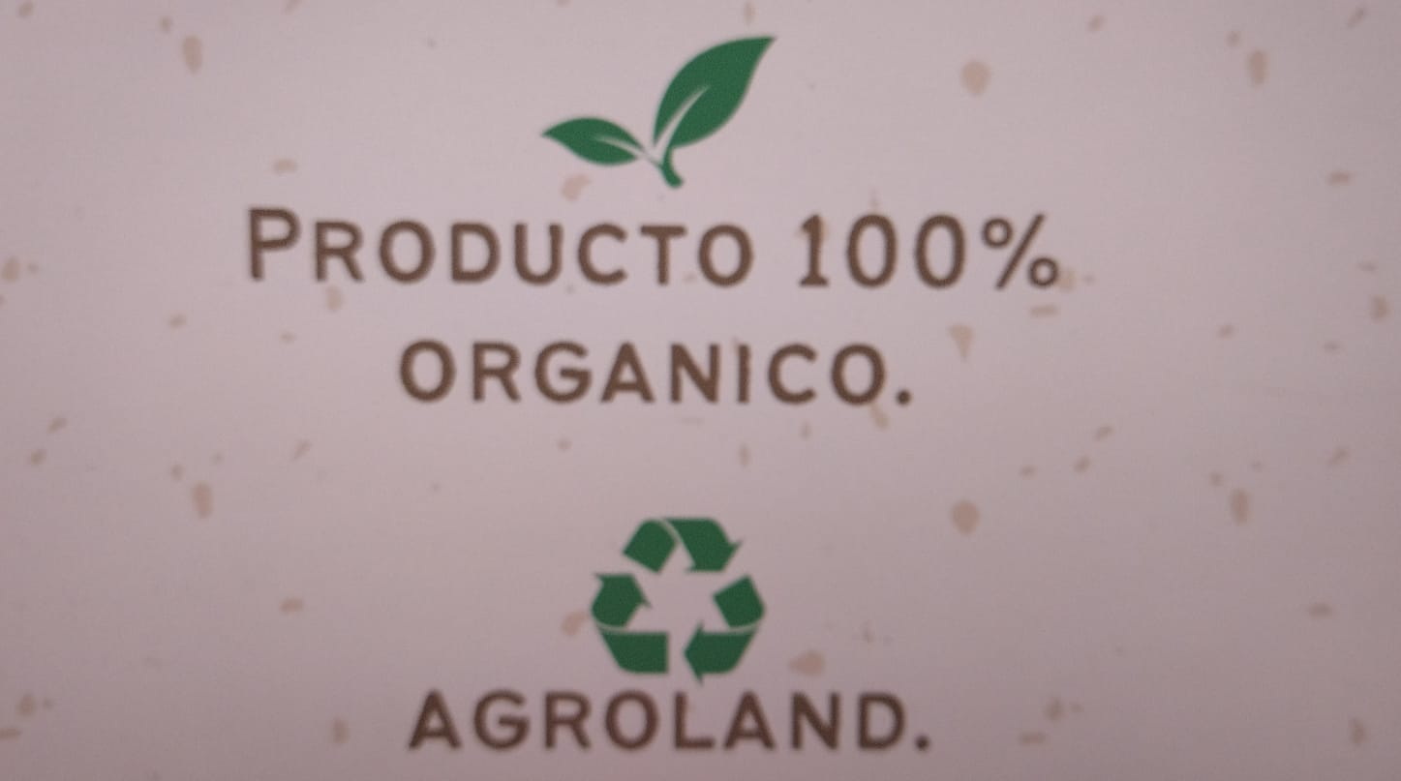

5.4 competencia: nuestra competencia son los fertilizantes inorgánicos ya existentes, pero nosotros demostraremos que es mucho mejor nuestro producto, mostraremos, a los clientes las ventajas que tienen los fertilizantes organicos.

